新北市立新北高工105學年度第2學期 期末考 試題 |  |  |  |  |  |  |  | 班級 |  | 座號 |  | 成  績
科 目 | 機械製造 | 命題教師 | 林明舜 | 年級 | 一 | 科別 | 機械科 | 姓名 |  |  |  | 成  績

一、單選題 : 50題,每題2分,共100分 (使用電腦卡)

（ ） 1.節徑上螺紋之螺旋線與軸之垂直線所夾之角稱為導程角(β)，若D表節徑，L表導程，則
(A)L＝π×D×cotβ (B)D＝π×L×cotβ (C)L＝π×D×tanβ (D)D＝π×L×tanβ

（ ） 2.有關M24×1.5-7H/6k7k之敘述，下列何項正確？ (A)外螺紋節徑公差7k，外徑公差6k (B)外螺紋節徑配合等級上下限為6k7k，配合內螺紋節徑7H級 (C)外螺紋節徑公差6k，外徑公差7k，配合內螺紋節徑公差等級7H (D)內螺紋節徑公差7k，外徑公差6k，配合外螺紋節徑7H。

（ ） 3.車床導螺桿節距為4mm，擬車削1.25mm節距螺桿，若柱齒數選25齒，則導桿齒數為 (A)90 (B)80 (C)70 (D)60。

（ ） 4.車床導螺桿P＝5mm，蝸輪採28齒，擬車削P＝4mm，指示器吻合之等分數值選(A)3 (B)4 (C)5 (D)7 等分。

（ ） 5.車床導螺桿螺距為6mm，欲車削螺距為5mm的工件，螺紋指示器之蝸輪齒數應選用 (A)15 (B)18 (C)21 (D)24。

（ ） 6.下列敘述何者為錯誤？
(A)滾軋法製作生產外螺紋最快且又節省材料 (B)壓鑄適於低熔點金屬機件之外螺紋的生產方法 (C)利用螺紋鈑刀切製內、外螺紋，可利用六角車床或自動車床切製作高精度中量生產 (D)利用螺絲鏌鉸製內螺紋。

（ ） 7.以斜進法車削M20×2之工件螺紋，若複式刀座每進一格為0.02mm，則應進幾格方為正確的進刀深度？
(A)65 (B)75 (C)85 (D)95。

（ ） 8.有關車削螺紋時之敘述下列何項錯誤？ (A)車削螺紋時車刀刀刃必需對準工件中心 (B)車刀刀刃太高會造成螺紋牙角變大 (C)車刀刀刃太低會造成螺紋牙角變大 (D)車刀後斜角若太大，車削結果會造成螺紋牙角變小。
（ ） 9.車削V型螺紋時，需以中心規校正，下列何者不為其的用途？
(A)檢驗車刀角度 (B)車刀對正工作物垂直 (C)測量螺紋長度 (D)檢查試削牙數。

（ ）10.節圓直徑相同的齒數，下列敘述何者為正確？
(A)齒數少者，模數愈大 (B)模數愈小者，齒形愈大 (C)齒數少者，模數愈少 (D)模數愈大者，模形愈大。

（ ）11.節圓直徑上，自一齒的一點至相鄰齒之同位點間之弧線距離稱為 (A)模數 (B)徑節 (C)節徑 (D)周節。

（ ）12.使用滾齒機切削蝸輪之輪齒時，滾齒刀之軸線需與齒輪胚軸線成 (A)平行 (B)垂直 (C)導程角 (D)螺旋角。
（ ）13.一對外接正齒輪，其模數皆為2，齒數分別為17與36齒，相互嚙合運轉時，中心距離應為若干？
(A)17mm (B)36mm (C)53mm (D)106mm。
（ ）14.有一模數標準正齒輪M＝3，齒數60齒，則下列何者有誤？
(A)節徑應為180公厘 (B)外徑為186公厘 (C)齒冠高為6.47公厘 (D)周節為3
（ ）15.下列齒輪之敘述何者有誤？
(A)齒冠高等於模數 (B)模數是徑節的倒數 (C)周節與徑節之積等於圓周率 (D)公制齒輪常以徑節表示。

（ ）16.一標準正齒輪模數為3，齒數50齒，下列敘述何者有誤？
(A)節徑＝150mm (B)齒冠高3mm (C)周節＝12mm (D)外徑＝156mm。

（ ）17.擬銑削一齒數為六十齒，模數為2公厘／齒的正齒輪，則下列敘述何者不正確？
(A)胚料之外徑應車削為124 (B)節圓直徑為120 (C)齒頂高為5 (D)使用銑床分度頭銑削此齒輪，則搖柄應旋轉為10/15孔。

（ ）18.粉末冶金中，低熔點金屬(如鉛、鋁、鋅及錫等)欲製極細之粉末宜用
(A)切削法 (B)霧化法 (C)還原法 (D)彈射法。

（ ）19.欲製作一雙金屬板以何種成形法最適宜 (A)擠製法 (B)滑鑄法 (C)重力燒結法 (D)輥軋法。

（ ）20.多孔性金屬粉末軸承之孔隙體積約為全部體積的 (A)2～15% (B)15～25% (C)25～35% (D)35～45%。

（ ）21.下列敘述粉末冶金燒結溫度何者不正確？
(A)不鏽鋼為1200℃ (B)黃銅為870℃、青銅約810℃ (C)碳化鎢1300℃ (D)鐵約1100℃。

（ ）22.粉末冶金過程中，下列敘述何者錯誤？
(A)多孔性軸承需作滲油處理 (B)粉末冶金的流程為製粉→混粉→燒結→加壓成形→最後處理 (C)一般燒結時間約在20～40分鐘 (D)溫燒結法為防止成品在爐內形成氧化膜，須壓入之惰性氣體是氮。

（ ）23.下列敘述粉末冶金何者有誤？ (A)粉末治金屬於非切削性加工，不產生廢料 (B)可生產多孔性、高熔點、高純度材料之精密小零件 (C)在粉末之熔點以上之溫度進行燒結 (D)外形複雜之螺紋、溝槽、側孔等無法粉末冶金製成。

（ ）24.下列有關金屬射出成型的敘述，何者有誤？
(A)適合小形複雜外型精密金屬零件之大量生產 (B)製品具有高光度，相對密度達95%以上 (C)製品需要燒結以增加毛壓胚品強度 (D)加工過程不需脫脂步驟。

（ ）25.下列有關塑膠加工的敘述，那一項正確？
(A)聚氯乙烯(PVC)為常用的熱固性塑膠 (B)環氧樹脂是常見的黏結劑，為熱塑性塑膠 (C)生產聚氯乙烯塑膠布用滾壓成型法最適宜 (D)環氧樹脂與玻璃纖維混合製作浴缸等大型容器，最常使用射出成型法。

（ ）26.下列敘述電積成形何者有誤？
(A)原理與電鍍法相同，利用電解作用 (B)用純金屬桿作陰極、以導 電模作為陽極 (C)導電之母模型對表面施行離模處理後即可步入電著工程 (D)有時為了易於脫模，須在模型表面塗敷石墨預作離模處理。

（ ）27.下列敘述何者有誤？
(A) PE塑膠帶、保鮮膜係指聚丙烯 (B)GR-S乃丁二乙烯與苯乙烯之聚合物 (C)GR-S特別適於輪胎之製造 (D)尼龍即指聚醯胺塑膠，伸展率可達300%，為紡織品原料之一。

（ ）28.幾年前台灣大多數的速食業、便利商店及星巴克的外帶咖啡杯之杯蓋為塑膠回收標誌6號的聚苯乙烯，其特性是不耐高溫，若和熱飲接觸，可能釋出致癌物苯乙烯，因此環保團體和消基會建議換成下列哪一種較耐高溫？
(A) (B)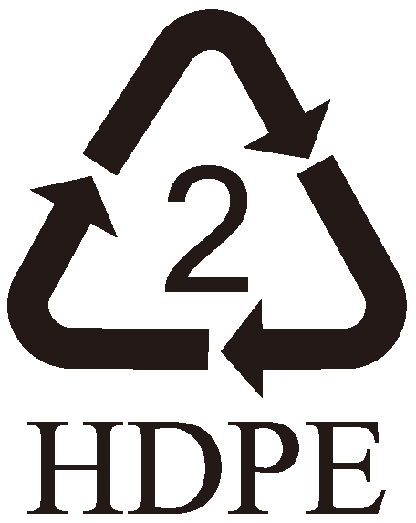 (C)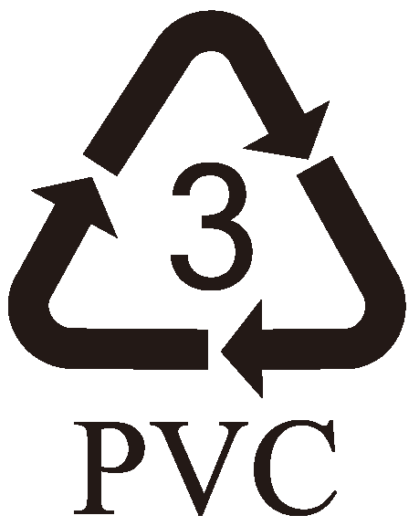 (D)

（ ）29.壓克力板等塑件表面最光滑的塑製法是
(A)模塑成形法 (B)發泡成形法 (C)擠製成形法 (D)簡單成形法。

（ ）30.若將科學或生物標本、精製裝飾品等，膠封在透明的壓克力內以供欣賞之用稱為
(A)膠埋 (B)嵌埋 (C)封裝 (D)浸沾。

（ ）31.遮陽浪板、PVC塑膠管等斷面均一連續製品適用於下列何種塑膠成形法？
(A)射出成形 (B)傳遞模成形 (C)擠製成形 (D)吹製成形。

（ ）32.下列之塑膠加工法中，那一種無法做出中空的工作？
(A)滾壓成形法 (B)浸沾鑄造法 (C)吹製成形法 (D)瀝鑄法。

（ ）33.下列何種模塑成形法(Molding)最適合大量生產以軟性薄層塑膠為原料之包裝膠膜、膠帶、窗簾、雨衣等產品？
(A)射出成形(Injection molding) (B)擠製成形(Extruding) (C)滾壓成形(Calendering) (D)吹製成形(Blow molding)。

（ ）34.下列有關EDM加工法的敘述，何者是錯誤？
(A)適於高硬度如碳化鎢之加工並可製極窄及孔之加工 (B)所切削之模具精密度甚高 (C)於放電時電極不會消耗 (D)使用的液體媒質是非導電性液體。

（ ）35.下列特殊切削加工之英文簡稱何者錯誤？
(A)超音波加工(USM) (B)電子束加工(EBM) (C)水噴射加工(WJM) (D)化學雕刻加工(CHM)。

（ ）36.下列超音波加工之敘述何者不正確？ (A)工具電極會消耗 (B)常使用之磨料為碳化硼 (C)適用於碳化物、玻璃及寶石之鑽孔、攻絲加工 (D)利用高速震動原理。

（ ）37.下列敘述雷射光加工何者有誤？ (A)利用單色光束熔除工件 (B)以氣體CO可切削金屬 (C)用於非金屬、硬質材料加工 (D)可在鑽石、碳化鎢上加工細孔。

（ ） 38.不鏽鋼門表面略微凹下之花紋圖樣，是用何種方法製作的？ (A)電化研磨 (B)化學雕刻 (C)電積成形 (D)雷射加工。
( ) 39.下列何種塑膠成形法，最適合於長管製造 (A)壓縮成形法 (B)射出成形法 (C)擠製成形法 (D)傳遞成形法。
( ) 40.下列敘述何者有誤？ (A)聚丙烯：簡稱「PP」 (B)聚苯乙烯：簡稱「PS」 (C)酚醛樹脂為熱塑性塑膠 (D)呋喃樹 脂為熱固性塑膠。
( ) 41.遊艇外殼、公園座椅常使用何種方式成形？以增加強度 (A)補強成型 (B)吹製成型 (C)發泡成型 (D)滾延成型。
( ) 42.放電加工時 (A)不帶電極 (B)電極與工件遠離 (C)電極與工件略有間隙 (D)電極與工件接觸。
( ) 43.電解沉積法製造粉末時，電解槽陰極所掛之金屬為 (A)銅板 (B)鋅板 (C)不銹鋼板 (D)欲製粉末之金屬。
( ) 44.下列敘述金屬粉末之壓結成型何者有誤？ (A)一般壓製粉末的壓縮比是3：1 (B)比重較大的金屬以離心力壓製法 較適宜 (C)滑鑄法是採用石膏模 (D)製造不同材料合成之雙金屬板以擠製法最適宜。
( ) 45.下列敘述塑膠何者有誤？ (A)PE塑膠帶、保鮮膜係指聚丙烯 (B)PVC塑膠管件係指聚氯乙烯 (C)聚脂樹脂常用作玻璃纖維之補強材料 (D)環氧樹脂係熱硬性塑膠。
( ) 46.下列敘述模塑成形加工何者有誤？ (A)傳遞模成形適用於形狀複雜且厚度變化大之零件 (B)射成成形為熱塑性塑膠常採用之大量生產法 (C)PVC塑膠管常以吹製成形法製得 (D)製造薄軟片或管袋式包裝用塑膠袋常用吹管擠製法製得。
( ) 47.下列敘述何者有誤？ (A)超音波加工適用於硬脆材料 (B)磨料噴射加工適用於硬脆材料 (C)放電加工適於具導電之硬淬材料 (D)電化研磨適於絕緣材料。
( ) 48.下列敘述何者正確？ (A)電子束加工需在真空中進行加工 (B)放電加工係將工件浸於導電液中 (C)電化加工係將工件接陰極 (D)化學化胚加工係利用金屬之電解作用。
( ) 49.下列敘述電積成形何者有誤？ (A)導電的模型作陰極 (B)電積成型之鍍層厚度較電鍍厚 (C)可製極薄及分層之金屬機件 (D)外部尺寸控制容易且精密。

（ ） 50.下列敘述化學式非傳統加工法何者有誤？
(A)若切除材料多餘部分以減輕重量者稱為化學銑切 (B)若薄片金屬被腐蝕部分上下兩面貫穿之法稱為化學縷空 (C)化學雕刻幾乎可應用於任何金屬上且其費用低廉 (D)化學銑切主要以鋼及合金鋼為主要加工對象。

